Digital omvisning – Bli kjent med sikkerhetsrutinene i Horten

Velkommen til studiested Horten, som holder til på Campus Bakkenteigen.

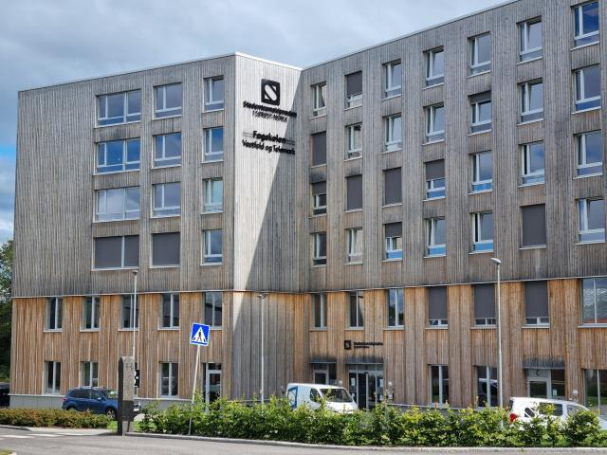

For å sikre en trygg og god studiehverdag er det viktig at alle studenter blir kjent med bygget og rutiner som gjelder ved nødsituasjoner. Denne digitale omvisningen gir deg en oversikt over branninstruks, rømningsveier, plassering av hjertestarter og varslingsplan ved alvorlige uønskede hendelser.

Branninstruks og rømningsplan
Ved brannalarm skal du straks forlate bygget via rømningsveiene. Følg skiltene, hjelp medstudenter ved behov, og gå til oppmøtestedet som gjelder for bygget.

Husk at heis aldri skal brukes under brann eller evakuering.

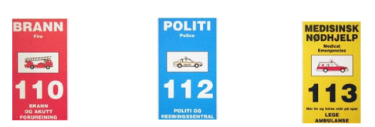

VARSLE à REDDE à SLUKKE à RØMME

BRANNINSTRUKS

- VARSLE: Ring brannvesenet på tlf. 110 / Trykk manuell brannalarm

- REDDE: Mennesker utsatt for brannfare, sjekk ditt område! Alle bevegelseshemmede personer skal ha assistert evakuering med en ansatt i virksomheten.

- SLUKKE: Forsøk og slukke med nærmeste slukkeutstyr

- RØMME: Bruk nærmeste nødutgang/rømningsvei! Forsøk og lukk vinduer og dører. Leder / faglærer / Etasjevakt er siste som forlater bygningen / Etasjen.

- Gå aldri inn igjen i en bygning!

- Gå direkte til møteplass uten opphold! Leder / Faglærer / Etasjevakt foretar opptelling. Gå ikke inn igjen før det er avklart med brannleder!

FOR BYGNINGER MED SKALLMERKRING skal disse oppgis ved varsling til nødetater i alle akutte situasjoner.

Rømningsvei
Lokalene i 2. etasje har to rømningsveier som er tydelig merket med grønne skilt. Under finner du et kart over etasjen, og gjør deg kjent med rømningsveiene. Brannslukkingsutstyr er plassert strategisk i bygget, og ansatte kan gi nærmere informasjon om plassering og bruk.


Samlingsplass ved brannalarm
Samlingsplassen er utenfor hovedinngangen i første etasje, bortenfor postkassene.
Det er viktig at man ikke oppholder seg rett utenfor inngangen, da dette kan sperre for utrykningskjøretøy og brannmannskap.

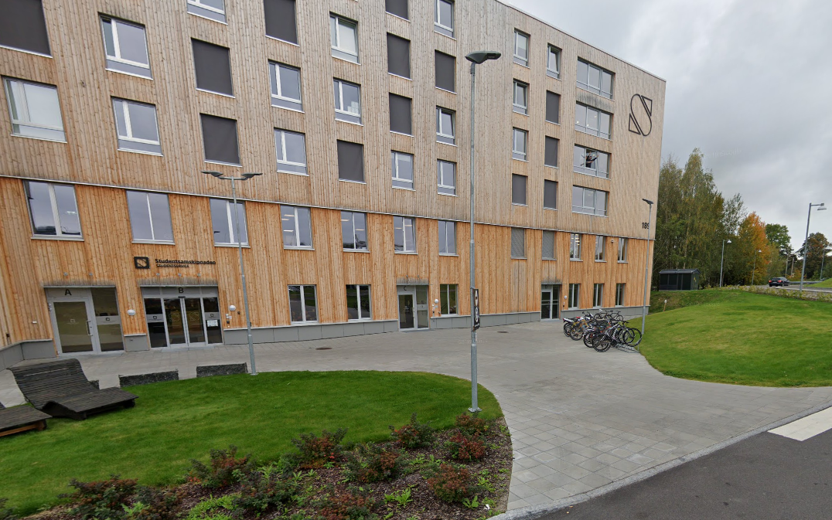

Fagskolen - SSNs lokaler i Horten 2. etasje
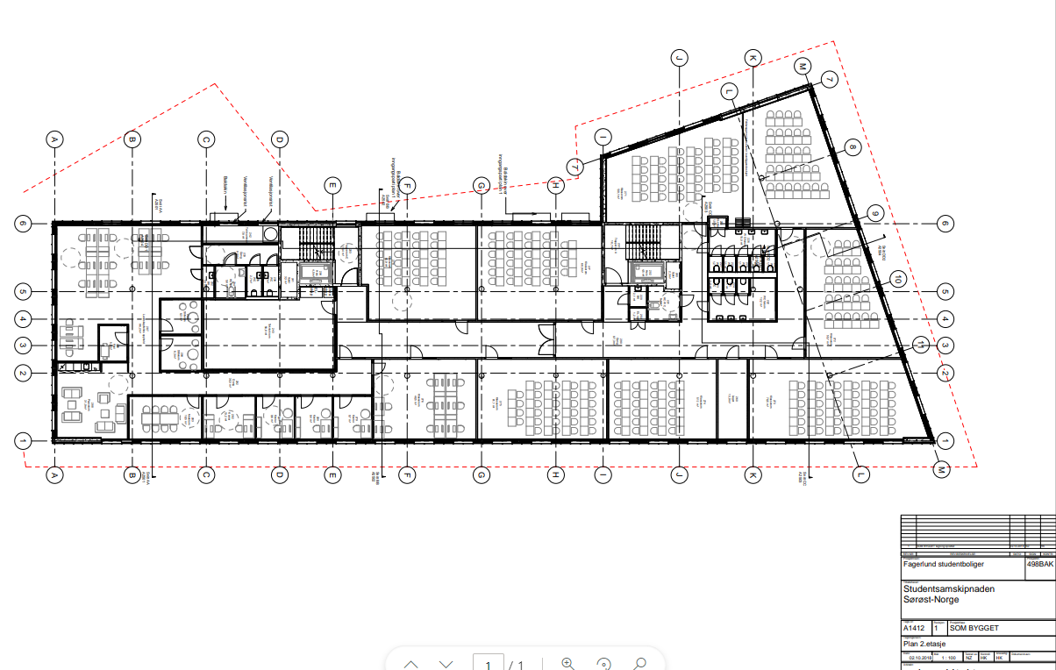

Hjertestarter
Ved hjertestans kan tidlig bruk av hjertestarter redde liv. En hjertestarter er plassert på veggen i gangen i 2. etasje, og den er laget for at hvem som helst kan bruke den. Maskinen gir deg tydelige instruksjoner underveis. Kjenn til plasseringen av nærmeste hjertestarter, slik at du raskt kan hente den når hjertestans inntreffer.

Dersom du er i nærheten av noen som får hjertestans:
- Ring 113
- Be andre om hjelp
- Start med hjerte- og lungeredning (HRL)
- Bruk hjertestarter og følg instruksjonene

Beredskaps- og varslingsplan
Planen skal sikre at studenter vet hvordan de raskt kan få hjelp til å redde liv og materielle verdier. Skolen har beredskaps- og varslingsplaner som oppslag i våre lokasjoner. Du finner disse også i kvalitetssystemet for studenter – tilgjengelig via Fagskolens nettside og i Canvas (under Hjelp). Planene beskriver hvordan skolen håndterer alvorlige hendelser, som ulykker, trusler, sikkerhetshendelser og andre kriser. De gir deg oversikt over hvem du skal varsle, og inneholder telefonnumre og kontaktpersoner på skolen.

Beredskaps- og varslingsplan FVT - Horten

Viktige påminnelser
Sikkerhet er et felles ansvar. Sørg for at rømningsveier alltid holdes åpne, og meld fra til ansatte dersom du oppdager feil eller hindringer. På denne måten bidrar du til trygghet for både deg selv og andre.

Kryssreferanser
D00215 | C04 02 Beredskaps- og varslingsplan FVT - Horten
Eksterne referanser

